МИНИСТЕРСТВО ОБРАЗОВАНИЯ И НАУКИ УКРАИНЫ

Национальный аэрокосмический университет им. Н.Е. Жуковского «Харьковский авиационный институт»

Кафедра компьютерных систем и сетей

Лабораторная работа №2

по дисциплине «Кроссплатформенное программирование»

Выполнил студент *гр. 545 а*  Артемьев Д.И.

(№ группы)

(Ф.И.О.)

(подпись, дата)

Проверил

(научная степень, ученое звание, должность)

         Ассистент Стрелкина А.А.

(подпись, дата)

(Ф.И.О.)

Харьков

2018

**Тема:** Инструментальные средства разработки для платформа-независимого программирования (Netbeans, Eclipse).

**Цель работы.**

1. Ознакомится с интегрированной средой разработки Netbeans.

2. Ознакомится с интегрированной средой разработки Eclipse.

ПОРЯДОК ВЫПОЛНЕНИЯ РАБОТЫ

1. **Основы разработки приложений Java в Eclipse IDE.**

Развернул Java-файл TestCase.java. Package Explorer покажет Java-элементы, находящиеся в данном коде: публичные типы и их элементы (поля и методы). Ниже приведен скриншот содержимого TestCaseTest.java, которое требуется из задания лабораторной работы.

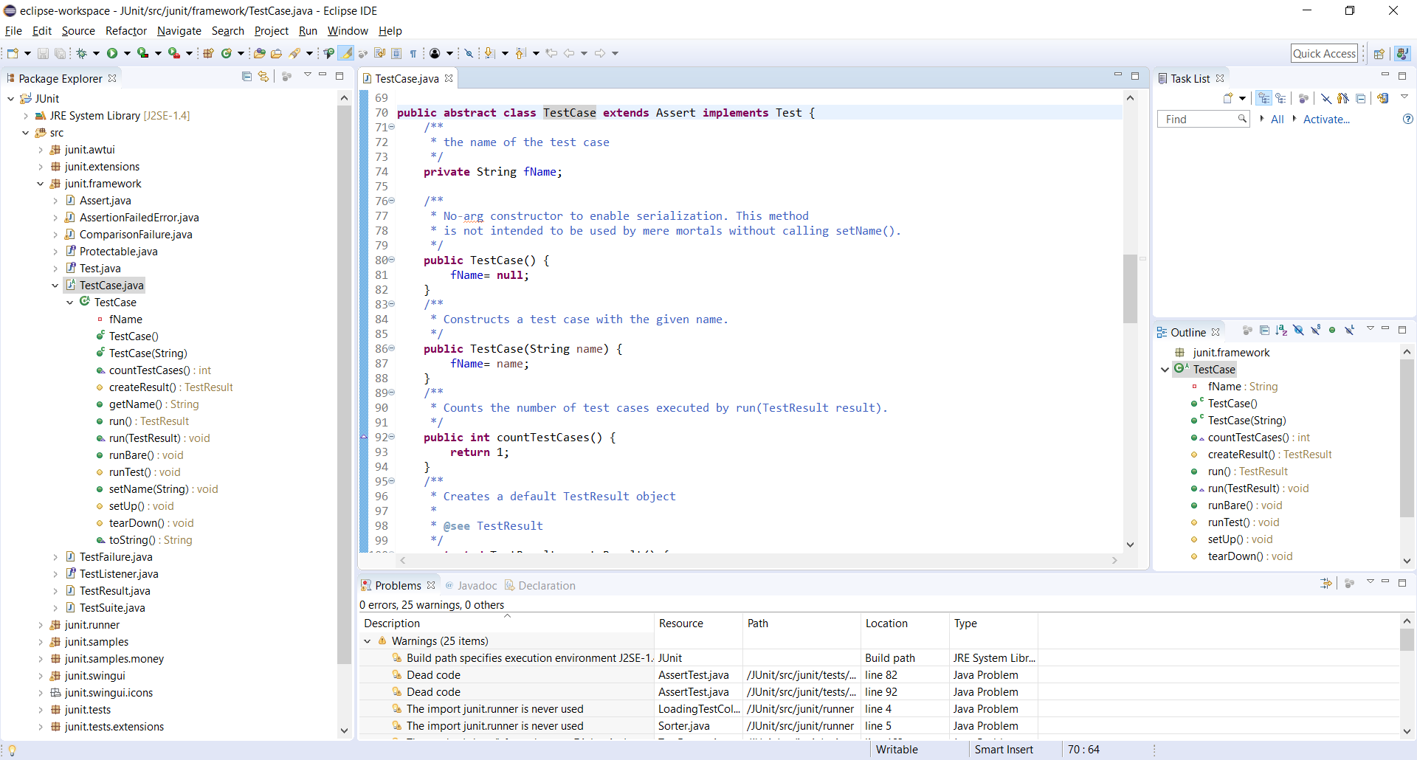

Рисунок 1 – Содержимое файла TestCase.java

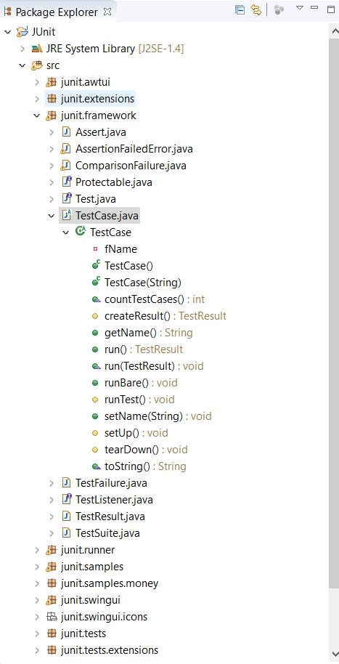

Рисунок 2 – Package Explorer jUnit

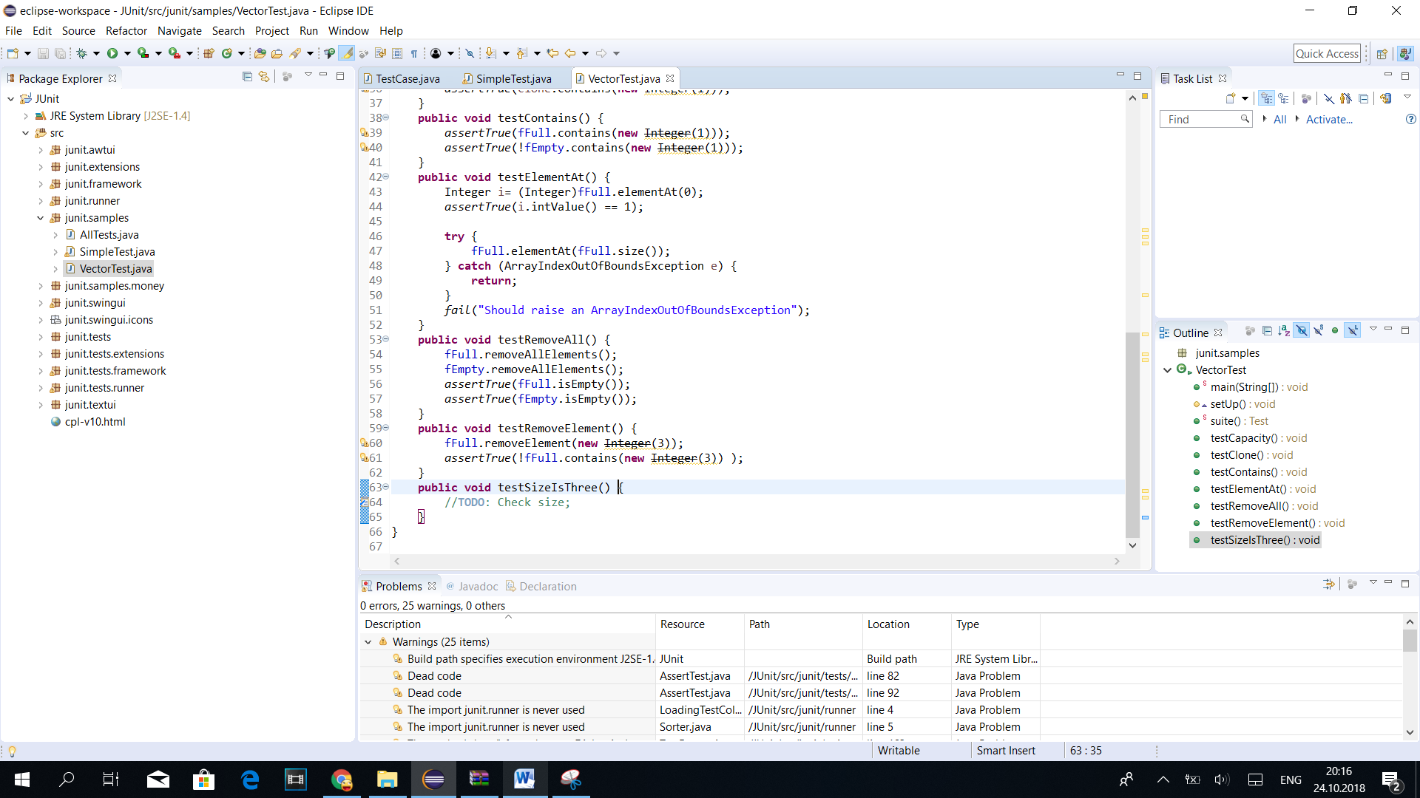

Рисунок 3 – файл VectorTest.java после изменения

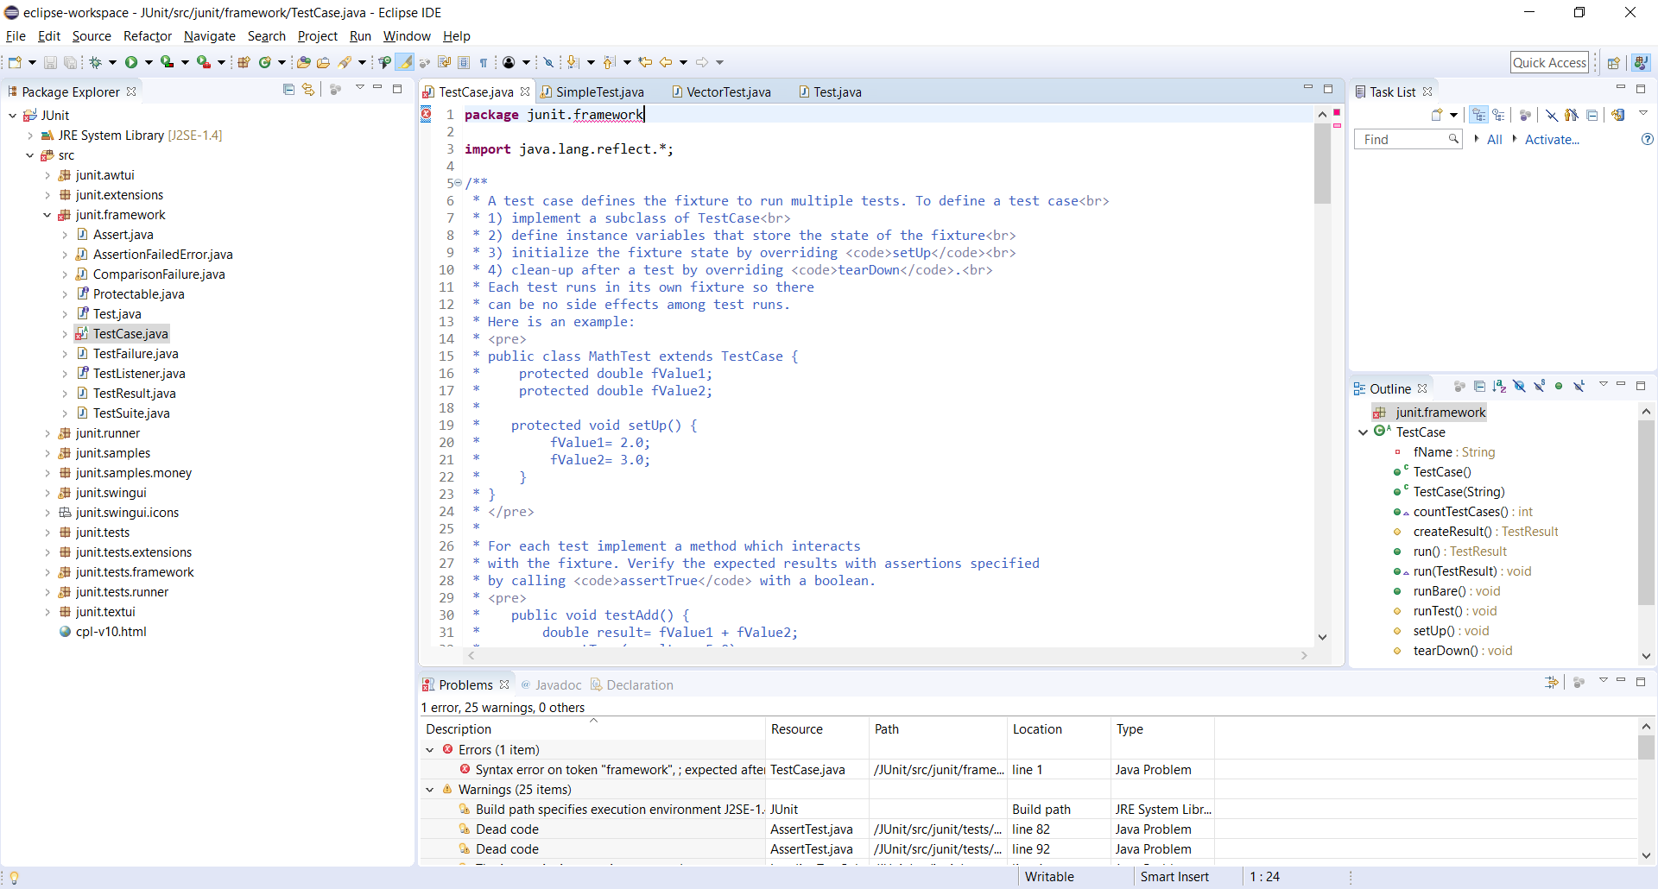

Рисунок 4 – Вывод ошибки после удаления «;» в определении пакета

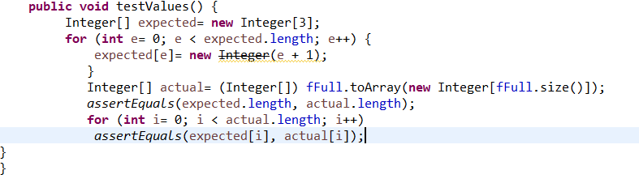

Рисунок 5 – Изменение файла VectorTest.java

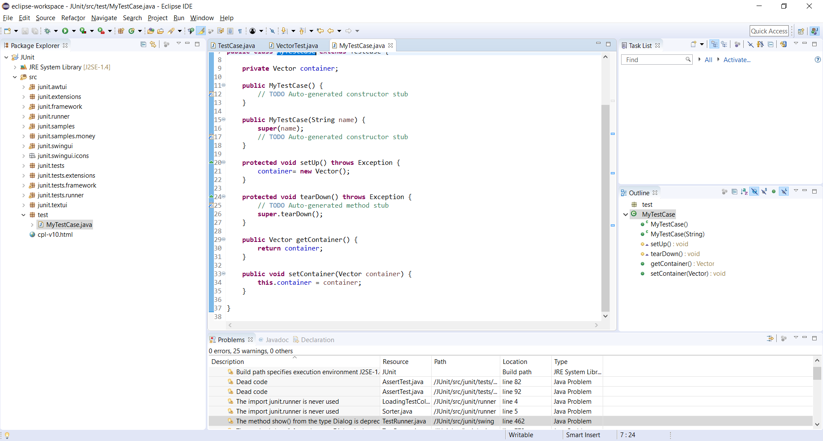

Рисунок 6 – Добавил геттеры и сеттеры в класс Test

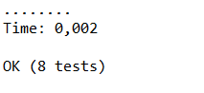

Рисунок 7 – Успешное выполнение программы

1. **Реализация простейшего приложения Java в среде Netbeans.**

Запустив Netbeans создал первый проект, указанный в лабораторной работе, выполнив который получил следующие результаты:

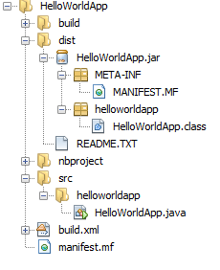

Рисунок 8 – Сгенерированные файлы проекта

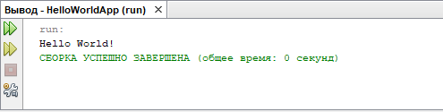

Рисунок 2 – результат выполнения программы

1. **Основы разработки приложений Java в Netbens IDE.**Создадим приложение, которое будет содержать два проекта:

• проект Java-библиотеки с классом утилиты.

• проект Java-приложения с основным классом, который реализует метод из проекта библиотеки.

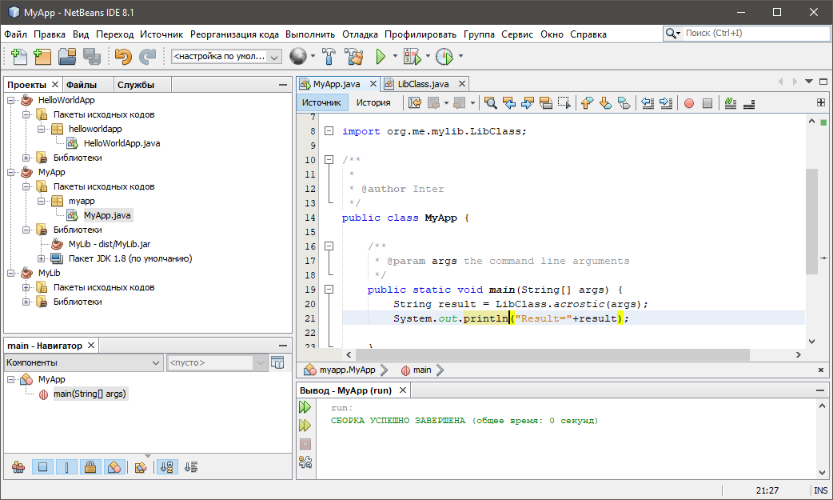

Рисунок 9 – Результат проделанной работы

* 1. **. Компиляция и запуск проекта.**

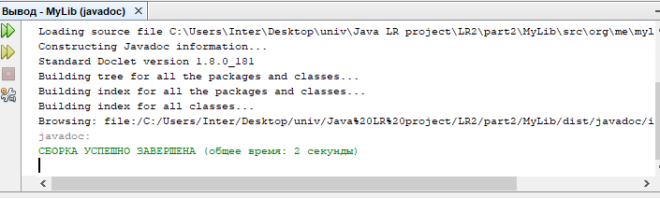

Рисунок 10 – Создание java документации MyLib

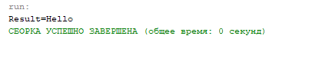

Рисунок 11 – Вывод MyApp

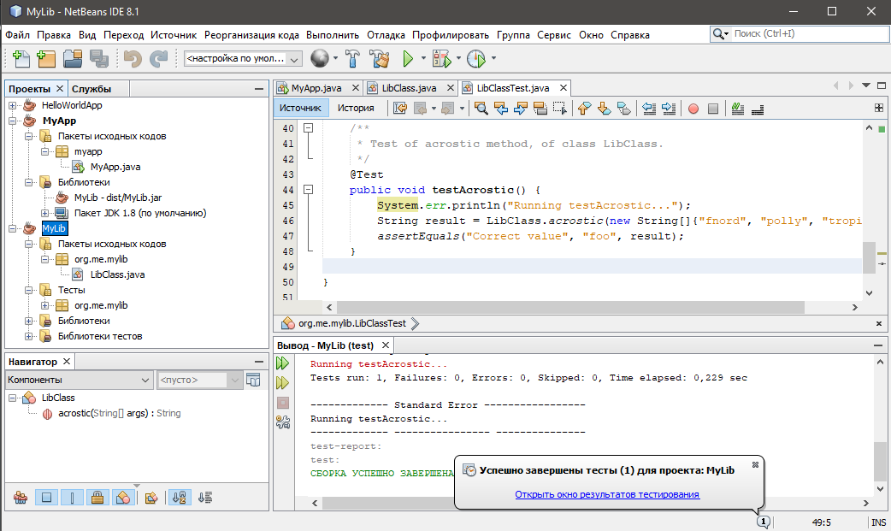

Рисунок 12 – Результат тестирования MyLib

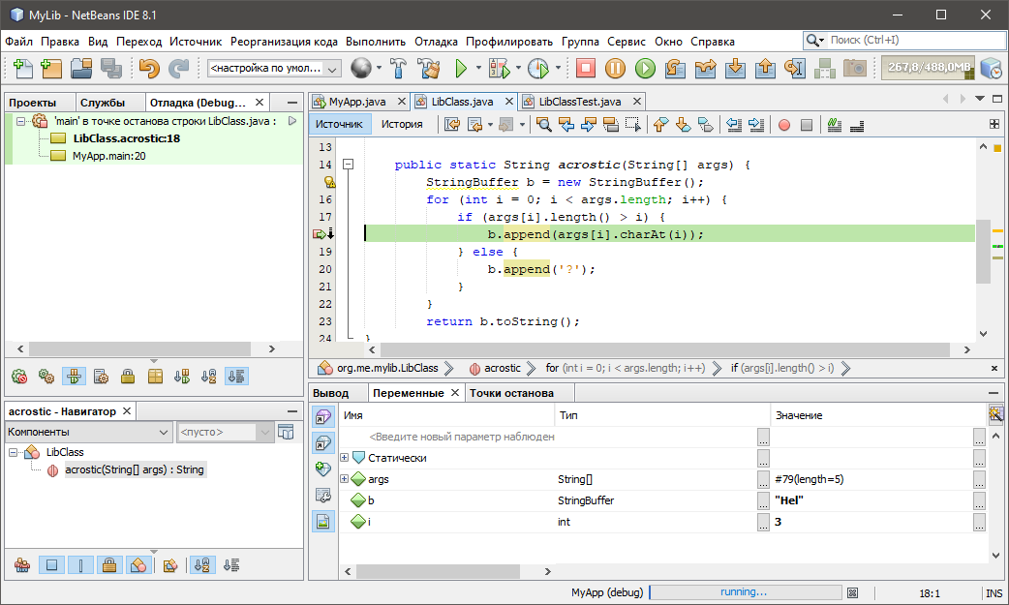

Рисунок 13 – Пошаговая отладка LibCkass.java

Вывод: На данной лабораторной работе я ознакомился с двумя IDE - Eclipse и NetBeans.

Так же пометил для себя + - этих программ и определился с тем что больше подходит именно мне.